ындал
«ARQA» аккредиттеу және білім сапасын сараптау жөніндегі тәуелсіз агенттігі



Мамандандырылған аккредитеттеу аясында
«Л.Н.Гумилев атындағы Еуразия Ұлттық университеті» КЕАҚ
8D01103 – «Педагогика және психология»
білім беру бағдарламасын жүзеге асыруды сырттай
бағалау нәтижелері бойынша есеп

ARQA-дан Есептің соңғы редакциясын
алу күні
30.05.2024 ж.

Сыртқы бағалау (ресми түрде бару) күні
20-22 маусым 2024 ж.

Астана 2024 ж.
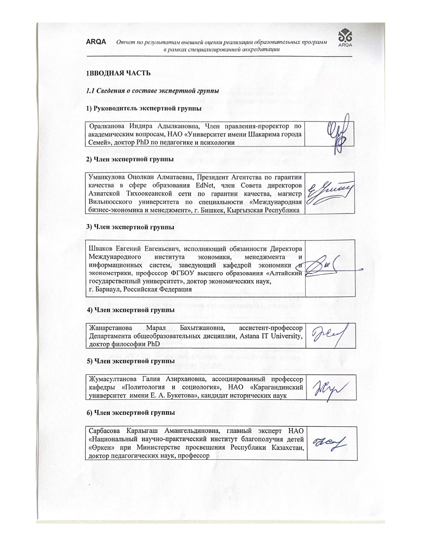
1. 1КІРІСПЕ БӨЛІМІ
1.1 Сарапшылар тобы туралы мәліметтер

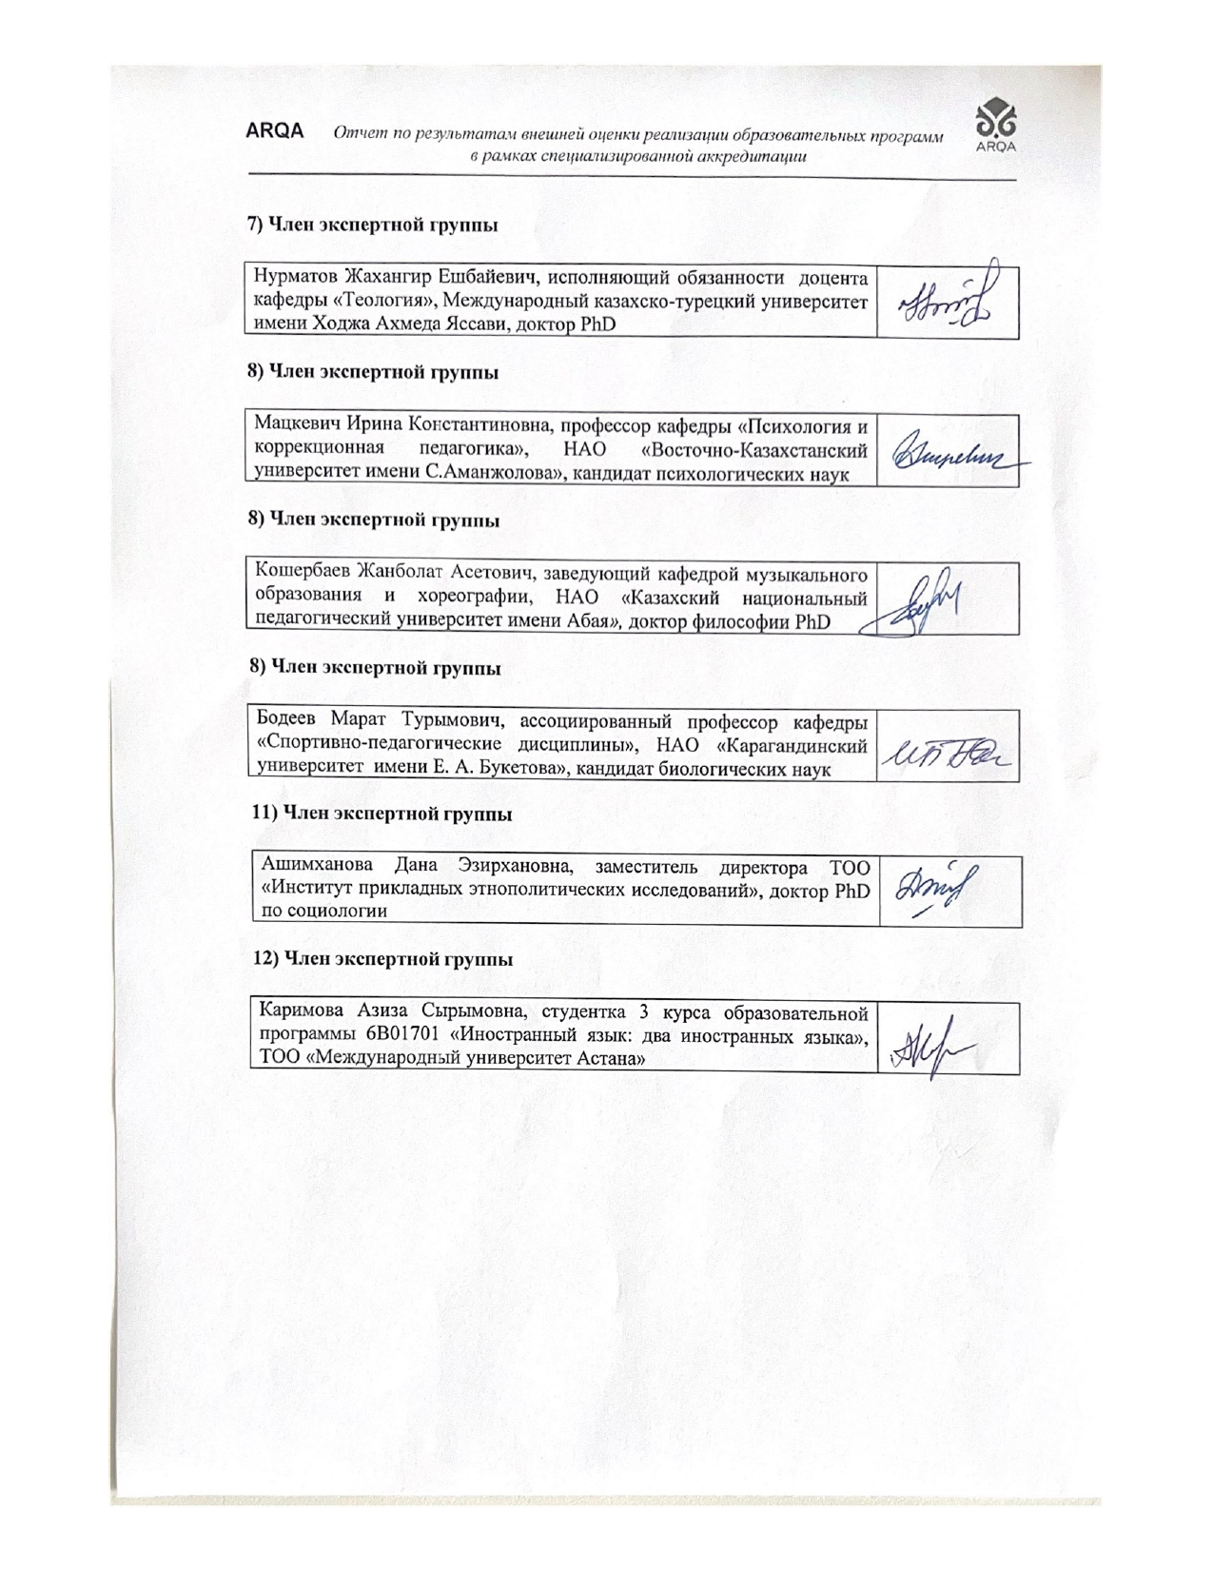
1.2 Сыртқы бағалау (ресми түрде бару) сипаттамасы

«Л.Н.Гумилев атындағы Еуразия ұлттық университеті» КеАҚ визуалды шолу кезінде білім алушылардың 8D01103 – «Педагогика және психология» білім беру бағдарламасын меңгеруге қажетті ресурстардың, яғни қалыптасқан дәстүрлері, кәсіби профессор-оқытушылар құрамы, заманауи талаптарға сай жабдықталған әмбебап кітапханасы, білім алушылардың тұрақты контингенті, материалдық-техникалық базасы бар екені анықталды.
Материалдық-техникалық базаны көзбен шолып қарау нәтижесінде оның қажетті білім, білік, дағдыларды меңгеруге жеткілікті екендігі байқалды.
8D01103 – «Педагогика және психология» білім беру бағдарламасы бойынша мамандар даярлау әлеуметтік ғылымдар факультетінде педагогика кафедрасының базасында жүзеге асырылады.
Қазақстан Республикасы Ғылым және жоғары білім министрлігі «Л.Н.Гумилев атындағы Еуразия ұлттық университетінде» КеАҚ 2024 жылы 20-22 маусым аралығында білім беру бағдарламасын мамандандырылған аккредиттеу аясында сыртқы бағалау өтті.
Сыртқы бағалауды өткізудің бағдарламасына сәйкес мақсатты топтармен 8 сұхбат жүргізілді. Сұхбатқа тізім бойынша қатысушылардың жалпы санының 95%-дан астамы қамтамасыз етілді.
Басқарма төрағасы-ректормен сұхбат барысында зерттеу университеті мәртебесінің алуына байланысты лабораторияларды құруға көп көңіл бөлінетіні айтылды. Алайда кафедра базасында 2018-2023 жылдары 1 бағдарламалық-мақсатты және 8 гранттық қаржыландыру бойынша ғылыми жоба іске асырылғанымен, педагогикалық бағытта ғылыми-зерттеу лабораториясы құрылмағаны анықталды.
Басқарма мүшелері-университет проректорларымен (93% қатысты) кездесуде әртүрлі тақырыптар аясында сұхбаттасу болды: зерттеу бағытында университеттің даму стратегиясын жаңарту және толықтыру, білім сапасын қамтамасыз ету, білім беру бағдарламаларының заман талабына сай бәсекелестігін қамтамасыз ету, профессор-оқытушылар мен білім алушыларды әлеуметтік қолдау, магистранттардің тұлғалық және шығармашылық дамуы, түлектерді жұмысқа орналастыру, ғылыми лабораториялар құру, білім алушыларды қабылдауды цифрландыру каналдары мен механизмдері, шетел оқытушыларын тарту, білім беру бағдарламаларын ішкі және сыртқы бағалау, кәсіби бағдар беру мәселелері. Білім беру бағдарламаларының мазмұны жыл сайын жұмыс берушілердің ұсыныстары мен нормативті-құқықтық актілерге, МЖМББС енгізілген өзгерістерге байланысты жаңартылатыны атап өтілді. Нәтижесінде аккредиттеу және рейтингтің тәуелсіз агенттігі жүргізген рейтинг нәтижесі бойынша 8D01103 – «Педагогика және психология» БББ 202 жылы 2-ші орынға, 2023 жылы 1-ші орынға ие болған.
Құрылымдық бөлімшелердің басшылары сұхбатта университетте профессорлық-оқытушылар құрамын ынталандыру және олардың кәсіби біліктілігін арттыру, кәсіптік бағдар беру жұмысы, еңбекпен қамтамасыз ету, білім алушылардың оқу жетістіктерін бағалау, профессор-оқытушылар мен білім алушыларға психологиялық қызмет көрсету бойынша іс-шаралардың тиімді ұйымдастырылғанын растады.
Білім беру бағдарламаларының жетекшілерімен – декандармен және кафедра меңгерушілерімен кездесу-сұхбатта білім беру бағдарламаларын жүйелі түрде жаңартудың, материалдық-техникалық базаны жетілдірудің қолжетімділігіне, жұмыс берушілермен өзара іс-қимылға, оқытушылар мен білім алушылардың ғылыми зерттеулерін жүргізуге және оның нәтижелерін ендіруге, профессорлық-оқытушылар құрамын ынталандыруға, білім беру бағдарламаларындағы оқыту нәтижелеріне қол жеткізу механизмдеріне байланысты сұрақтар қойылды. Әлеуметтік ғылымдар факультеті деканы Б.Ж.Сомжүрек БББ бағдарламасын өзектілендіру мен ішкі бағалауды факультет деңгейінде іске асыру механизмдері бойынша қойылған сұраққа академиялық мәселелер жөніндегі департаменттің университет деңгейінде іске асыратын шаралары бойынша ақпарат берді. Жоғары және жоғары оқу орнынан кейінгі білімі бар кадрларды даярлау бағыттарының сыныптауышына (ҚР Білім және ғылым министрінің 2018 жылғы 13 қазандағы № 569 бұйрығы) сәйкес 7M01 Педагогикалық ғылымдар бағытындағы 8D01103 – «Педагогика және психология» БББ-сының нарықтағы бәсекелестігін және педагог мәртебесін арттыру бойынша іс-шаралардың тиімділігін қамтамасыз ету үшін «Педагогикалық ғылымдар» институты (факультеті) құрылып, бейіндік ғалымдар мен мамандарды, БББ бойынша стейкхолдерлерді қатыстыра отырып, БББ өзектілендіру мен ішкі бағалауды факультет деңгейінде іске асыру механизмдерін айқындаудың қажеттілігі туындайды.
Профессор-оқытушылар құрамымен сұхбат барысында мынадай мәселелер талқыланды: білім беру бағдарламаларын әзірлеуге және өзектілендіруге жұмыс берушілердің қатысуы мен олардың ұсыныстарын есепке алу тиімділігі, профессорлық-оқытушылық құрамының оқу жүктемесі, мүдделі тараптардың хабардарлығы мен қызығушылығы, ғылыми-зерттеу жұмыстарына университет тарапынан ынталандыру, жас ғалымдарды қолдау. Оқытушылар университетте 8D01103 – «Педагогика және психология» бойынша білім беру бағдарламаларын әзірлеуге және өзектілендіруге жұмыс берушілердің қатысатынын жеткізді. Академиялық комитет отырыстарында жұмыс берушілердің ұсыныстары қарастырылып, негізге алынатыны және олардың мамандарды даярлауда оң нәтиже беретіндігі туралы туралы ақпарат берді. 8D01103-Педагогика және психология» БББ мазмұнына келесі элективті пәндер енгізілген: «Академиялық жазба», «Педагогиканың философиясы мен әдіснамасы», «Ғылыми зерттеу әдістері», «Ғылыми білімнің халықаралық трансфері», «Педагогика ғылымын дамытудың жаһандық трендтері», «Ғылымметрия», «Психологияның теориялық-әдіснамалық негіздері».
Дегенмен, ««Академиялық жазба», «Ғылыми білімнің халықаралық трансфері» пәндерінің силлабустарына жасалынған талдау пәннің мазмұны бойынша оқыту нәтижелері мен білім алушылардың білімін критериалды бағалау нақтыланбағаны, жалпылама сипатта берілгені байқалды.
Сұхбат барысында профессор-оқытушылар құрамы университеттегі жұмыс жағдайына қанағаттанатынын жеткізді. Сауалнама нәтижелері де педагогикалық ұжымның қанағаттану бойынша жауаптарын растайды.
Білім алушылармен сұхбат университеттің білім алушыға бағытталған білім беру қағидаларының жүзеге асыратынын көрсетті. Магистранттар академиялық тапсырмаларды орындау және ғылыми-зерттеу жұмыстарында академиялық жасанды интеллект мүмкіндіктерін қолданатынын және профессор-оқытушылар тарапынан тыйым салынбайтынын, жасанды интеллектінің тиімді және тиімсіз жақтарын негізге алатынын және оны академиялық адалдық талаптарына қайшы келмеуін басшылыққа алатынын жеткізді. Магистранттар ғылыми-зерттеу жұмыстарына тартылады. Магистранттардің ғылыми-зерттеу қызметін қолдау шаралары туралы мәселелер талқыланды. Университетте спорт пен шығармашылықпен айналысуға мүмкіндіктер қарастырылған. Университет түлектерінің жұмысқа орналасуына қолдау көрсетеді.
Сауалнама бойынша магистранттар білім беру мазмұнының теориялық құрамына, яғни іргелі зерттеулерге аса көңіл бөлу қажеттілігін және оқу кестесін құруда уақыттың қолайлы бөлінуіне назар аудару керектігін ұсыныс ретінде атап өтеді.
Сұхбат барысында түлектер алған білімдері, біліктері мен дағдыларына қанағаттанушылық білдірді. Түлектер университет және ондағы болып жатқан өзгерістер туралы мессенджерлер мен жеке оқытушылар (эдвайзер, ғылыми жетекшілер) арқылы хабардар екендіктерін айтты, бірақ жүйелі түрде түлектермен қарым-қатынасты растамады.
Жұмыс берушілер түлектердің алған білімдері мен кәсіби құзыреттіліктері бойынша қанағаттанатынын жеткізді. Университеттің Жұмыс берушілер Кеңесінің құрамына мүше емес екендіктерін және Кеңестің жұмыс мазмұнымен таныс емес екендіктерін жеткізді. Бірақ олардың тарапынан бағдарламалармен тығыз қарым-қатынаста болуға және білім беру бағдарламаларының жұмысын нығайту және жетілдіру мақсатында ұсыныстар беруге үлкен ынталы екенін көрсетті. Осыған байланысты, білім беру бағдарламаларының маңызды мүдделі тараптары ретінде жұмыс берушілермен өзара әрекеттесу мен тығыз ынтымақтастықтың тұрақты тетіктерін құру және дамыту мүмкіндігін қарастыру және университет Жұмысшылар Кеңесінің жұмысын жандандыру ұсынылады.
Сыртқы бағалау барысында сарапшылар келесі практика базаларына барды: Астана қ. Л.Н.Гумилев атындағы ЕҰУ.
Аккредиттеу процедурасына сәйкес оқытушылар мен білім алушыларға (магистранттар, магистранттар және докторанттар) сауалнама жүргізілді.
Анонимді сауалнамаға қатысқан оқытушылар саны - 86 адам, білім алушылар саны – 84 адам.

Анкета Удовлетворенности ППС

1. Оцените, пожалуйста, Вашу степень удовлетворенности условиями труда по следующему критерию: Участие в управлении ОП [Полномочия и объем занятости]
Удовлетворён(-а) – 89.53% (77 из 86); затрудняюсь ответить – 5.81% (5 из 86); не удовлетворён(-а) – 4.65% (4 из 86)

2. Оцените, пожалуйста, Вашу степень удовлетворенности условиями труда по следующему критерию: Участие в управлении ОП [Доступность информации]
Удовлетворён(-а) – 91.86% (79 из 86); затрудняюсь ответить – 2.33% (2 из 86); не удовлетворён(-а) – 5.81% (5 из 86);

3. Оцените, пожалуйста, Вашу степень удовлетворенности условиями труда по следующему критерию: Участие в управлении ОП [Участие в принятии решений]
Удовлетворён(-а) – 84.88% (79 из 86); затрудняюсь ответить – 6.98% (6 из 86); не удовлетворён(-а) – 8.14% (7 из 86);

4. Оцените, пожалуйста, Вашу степень удовлетворенности условиями труда по следующему критерию: Участие в управлении ОП [Удовлетворенность переменами и их внедрением]
Удовлетворён(-а) – 86.05% (74 из 86); затрудняюсь ответить – 5.81% (5 из 86); не удовлетворён(-а) – 5.81% (5 из 86);

5. Оцените, пожалуйста, Вашу степень удовлетворенности условиями труда по следующему критерию: Развитие потенциала [Карьерный рост]
Удовлетворён(-а) – 81.40% (70 из 86); затрудняюсь ответить – 12.79% (11 из 86); не удовлетворён(-а) – 5.81% (5 из 86);

6. Оцените, пожалуйста, Вашу степень удовлетворенности условиями труда по следующему критерию: Развитие потенциала [Возможность к развитию и совершенствованию]
Удовлетворён(-а) – 88.37% (76 из 86); затрудняюсь ответить – 4.65% (4 из 86); не удовлетворён(-а) – 6.98% (6 из 86);

7. Оцените, пожалуйста, Вашу степень удовлетворенности условиями труда по следующему критерию: Психологический климат в коллективе [Отношение со стороны руководства]
Удовлетворён(-а) – 83.72% (72 из 86); затрудняюсь ответить – 10.47% (9 из 86); не удовлетворён(-а) – 6.98% (6 из 86);

8. Оцените, пожалуйста, Вашу степень удовлетворенности условиями труда по следующему критерию: Психологический климат в коллективе [Отношения в коллективе]
Удовлетворён(-а) – 93.02% (80 из 86); затрудняюсь ответить – 1.16% (1 из 86); не удовлетворён(-а) – 5.81% (5 из 86);

9. Оцените, пожалуйста, Вашу степень удовлетворенности условиями труда по следующему критерию: Социальные вопросы [Равные возможности]
Удовлетворён(-а) – 82.56% (71 из 86); затрудняюсь ответить – 8.14% (11 из 86); не удовлетворён(-а) – 9.30% (8 из 86);

10. Оцените, пожалуйста, Вашу степень удовлетворенности условиями труда по следующему критерию: Социальные вопросы [Условия найма]
Удовлетворён(-а) – 90.70% (78 из 86); затрудняюсь ответить – 6.98% (6 из 86); не удовлетворён(-а) – 2.33% (2 из 86);

11. Оцените, пожалуйста, Вашу степень удовлетворенности условиями труда по следующему критерию: Социальные вопросы [Охрана здоровья, безопасность труда]
Удовлетворён(-а) – 80.23% (69 из 86); затрудняюсь ответить – 10.47% (9 из 86); не удовлетворён(-а) – 9.30% (8 из 86);

12. Оцените, пожалуйста, Вашу степень удовлетворенности условиями труда по следующему критерию: Социальные вопросы [Гарантии занятости]
Удовлетворён(-а) – 86.05% (74 из 86); затрудняюсь ответить – 5.81% (5 из 86); не удовлетворён(-а) – 8.14% (7 из 86);

13. Оцените, пожалуйста, Вашу степень удовлетворенности условиями труда по следующему критерию: Социальные вопросы [Оплата труда]
Удовлетворён(-а) – 61.63% (53 из 86); затрудняюсь ответить – 10.47% (9 из 86); не удовлетворён(-а) – 27.91% (24 из 86);

14. Оцените, пожалуйста, Вашу степень удовлетворенности условиями труда по следующему критерию: Общий имидж учебного заведения [Удовлетворенность деятельностью руководства вуза]
Удовлетворён(-а) – 84.88% (73 из 86); затрудняюсь ответить – 11.63% (10 из 86); не удовлетворён(-а) – 3.49% (3 из 86);

15. Оцените, пожалуйста, Вашу степень удовлетворенности условиями труда по следующему критерию: Общий имидж учебного заведения [Удовлетворенность ценностями, миссией, видением, политикой и стратегией вуза]
Удовлетворён(-а) – 91.86% (79 из 86); затрудняюсь ответить – 4.65% (4 из 86); не удовлетворён(-а) – 3.49% (3 из 86);

16. Оцените, пожалуйста, Вашу степень удовлетворенности условиями труда по следующему критерию: Общий имидж учебного заведения [Удовлетворенность ролью вуза в жизни общества]
Удовлетворён(-а) – 86.05% (74 из 86); затрудняюсь ответить – 6.98% (6 из 86); не удовлетворён(-а) – 6.98% (6 из 86);

17. Дополнительные комментарии:
- Нет
- Жақсы
- Жоқ
- ҒЗЖ қатысатын ПОҚ еңбек жүктемесін төмендету қажет.
- Бәрі жақсы
- Удовлетворена своей должностью
- Кафедра создаёт все условия для проведения качественного диссертационного исследования, публикации научных статей
- Стипендия не хватает
- Меньше нагрузки преподавателям, чтобы они могли больше акцентировать внимание творчеству и обучению
- Барлық мүмкіндіктер қарастырылған.
- Еңбек жағдайы, жұмыс шарттарына, қауіпсіздікті сақтау мәселелеріне көңіліміз толады
- Еңбекақының деңгейі басқа университеттермен салыстырғанда төмен, Ұлттық университет статусына лайық емес.
- ОПҚ ғылыми зерттеу жұмыстарымен айналысуға мүмкіндіктерді кеңейту
- Осы ЖОО үлкен еңбек ұжымының мүшесі екендігіме ризамын
- KPI жүйесін, оқу жүктемесін бөлу критерийлерін жетілдіру қажет

АНКЕТА «УДОВЛЕТВОРЕННОСТЬ СТУДЕНТОВ ОО»

1. Удовлетворяют ли Вас условия проживания в общежитии (возможно, Вы проживаете в общежитии или посещали общежитие)?
Да, вполне – 27,38% (23 из 84); кажется, что в комнате проживает много студентов – 2,38% (2 из 84); не все бытовые условия предоставлены – 3,57% (3 из 84); не все правила проживания в общежитии удовлетворяют – 4,55% (1 из 84); не проживаю в общежитии – 65,48% (55 из 84)

2. Обеспечены ли Вы различными информационными справочниками?
Да, обеспеченность 100% – 88,10% (74 из 84); не все справочники имеются у студентов – 7,14% (6 из 84); обеспеченность недостаточная – 1,19% (1 из 84); не обеспечены – 3,57% (3 из 84)

3. Доступен ли Интернет студентам в вузе?
Свободный, в течение дня, бесплатно – 96,43% (81 из 84); не более 3-х часов в день – 1,19% (1 из 84); согласно графику – 1,19% (1 из 84); нет – 1,19% (1 из 84)

4. Удовлетворяет ли Вас организация и проведение профессиональных практик?
Особых претензий нет – 91,67% (77 из 84); не всегда – 3,57% (3 из 84); нет – 4,76% (4 из 84)

5. Оцените, насколько Вы удовлетворены различными сторонами учебного процесса [Содержание занятий]
Вполне удовл. – 89,29% (75 из 84); частично удовл. – 1,19% (1 из 84); не удовл. – 9,52% (8 из 84)

6. Оцените, насколько Вы удовлетворены различными сторонами учебного процесса [Использование элементов наглядности и технических средств обучения]
Вполне удовл. – 80,95% (68 из 84); частично удовл. – 13,10% (11 из 84); не удовл. – 5,95% (5 из 84)

7. Оцените, насколько Вы удовлетворены различными сторонами учебного процесса [Информированность об изменениях в учебном процессе]
Вполне удовл. – 82,14% (69 из 84); частично удовл. – 15,48% (13 из 84); не удовл. – 2,38% (2 из 84)

8. Проявляют ли преподаватели креативность и активность на занятиях?
Большая часть преподавателей – 89,29% (75 из 84); меньшая часть преподавателей – 8,33% (7 из 84); нет – 2,38% (2 из 84)

9. Насколько Вас удовлетворяет обеспечение учебного процесса информационным сопровождением? [Наличие необходимой учебной литературы в библиотеке]
Вполне удовл. – 91,67% (77 из 84); частично удовл. – 5,95% (5 из 84); не удовл. – 2,38% (2 из 84)

10. Насколько Вас удовлетворяет обеспечение учебного процесса информационным сопровождением? [Количество компьютеров, используемых в учебном процессе]
Вполне удовл. – 80,95% (68 из 84); частично удовл. – 16,67% (11 из 84); не удовл. – 2,38% (2 из 84)

11. Насколько Вас удовлетворяет обеспечение учебного процесса информационным сопровождением? [Количество мест в читальном зале]
Вполне удовл. – 89,29% (75 из 84); частично удовл. – 8,33% (7 из 84); не удовл. – 2,38% (2 из 84)

12. Ваши предложения:
- Все супер
- Нет
- Очень довольна, горжусь своим университетом
- Все устраивает
- Нету
- Предложений нет
- Благодарим за возможность обучаться в нашем ВУЗе
- Улучшить отношение учителей к студентам.
- ЕНУ хороший ВУЗ, но есть куда стремиться. В частности, это связано в целом со всей системой образования в Казахстане
- Продолжить курс ЕНУ на инновационную политику университета
- Развернуть проект «Онбординга» и
- Ввести больше НМС
- Все устраивает
- Дальнейшего развития нашему университету! Удачи и процветания! Попасть быстрее в топ-200!
- В каждую аудиторию экран с проектором
- Нет
- В программах учебного процесса уделить больше внимания теоретической составляющей, фундаментальным исследованиям, нежели практической и обработке данных.
- Добавить анонимную обратную связь по курсу в конце семестра
- Ұсыныс жоқ
- AIкітапханаларда қосу
- Өткізілетін пәндерді онлайн режимге ауыстыратын сәт келді
- Ұсынысым жоқ
- Электронный документооборотка көшу
- Бәрі тамаша
- коворкинг зоналарының көп болуы
- Барлығы айтарлықтай жақсы
- Студенттер санына қарай аудитория мен жатақханалар санын арттыру
- Очень неудобные сиденья в коридорах
- Магистрант оқу кестесін ауыстырса деймін. Аптасына 5 рет келеміз. Тіпті сенбі күні де. Сабақ түскі 15:00 де басталып 19:00 кей кезде 21:00 дейін болады. Бұл жұмыс істейтін студенттер үшін қолайсыз. Және де кабинеттер тар. Жеткіліксіз. Ыстық әрі тар аудиторияда оқуға тура келеді.

2. БІЛІМ БЕРУ БАҒДАРЛАМАСЫН ЖАЛПЫ СИПАТТАУ

8D01103-Педагогика және психология білім беру бағдарламасын іске асыру жоғары оқу орны мен факультеттің миссиясына сәйкес жүзеге асырылады, ел экономикасының, ғылымының және қоғамдық өмірінің маңызды бағыттарын қарқынды дамыту проблемаларын шешуге бағытталған қазіргі заманғы элиталық жоғары психологиялық-педагогикалық білімі бар бәсекеге қабілетті мамандар корпусын қалыптастыруға бағытталған білім беру бағдарламасының ерекшелігін айқындайды.
2023-2024 оқу жылында білім алушыларды қабылдау 8D01103 – Педагогика және психология БББ бойынша - 12 докторант, оның ішінде – 11 мақсаттық грантты құрады. Қазіргі уақытта докторанттардың жалпы контингенті - 35 адам. Есепті кезеңде 17 докторант докторлық диссертация қорғады.
«8D01103 - Педагогика және психология» БББ соңғы жылдары білім беру бағдарламаларының ұлттық рейтингтерінде көшбасшы орын алды, сонымен қатар жоғары оқу орындарының институционалдық рейтингінде Л.Н. Гумилева атындағы ЕҰУ докторантураның білім беру бағдарламаларының 8D001-Педагогикалық ғылымдар бағыттары бойынша «8D01103 – Педагогика және психология» БББ бірінші орынды иеленді.
Оқыту мемлекеттік, орыс және ағылшын тілдерінде жүргізіледі. Қазіргі таңда кафедрада ЖББ оқытушыларынан басқа, БББ циклінің 32 штаттық ПОҚ, оның ішінде – 8 ғылым докторы, 14 ғылым кандидаты, 3 PhD докторы, 6 магистр құрауда. Кафедра докторантура бойынша – 100% құрайды.
ББ әзірлеу үшін білім беру бағдарламаларының академиялық комитеті (АК) жауапты болады, оның қалыптасуы мен жұмысы «ББ академиялық комитеттері туралы ереже» жоғары оқу орнының нормативтік құжатына сәйкес жүзеге асырылады. АК басшысы мен құрамы факультет декандарының ұсынысы бойынша университет ректорының бұйрығымен бекітіледі. ББ академиялық комитеті ББ әзірлеу кезінде білім беру бағдарламасы түлегінің моделін басшылыққа алады. Түлектің моделі «Білім беру бағдарламасының паспорты» ББ құрылымына енгізілген.
Профессорлық-оқытушылық құрам өз қызметінде оқу материалын меңгеру процесінде магистранттардің ақыл-ой және практикалық іс-әрекеттерінің белсенділігі мен алуан түрлілігін қамтамасыз ететін әдістер жүйесін қолдануына ықпал етеді.

3. ТАЛДАУ БӨЛІМІ

3.1. Сарапшының жүзеге асырылмаған ұсыныстарын көрсете отырып Есептің соңғы редакциясына талдау

1-тарау. «Сапаны қамтамасыз ету саясатын жүзеге асыру»

 | Жүзеге асырылуы
  Сарапшы ұсынысы
Білім беру бағдарламасы бойынша тәуекелдер дәрежесін бағалау туралы ақпарат жеткіліксіз, сілтемеде 2019-2022 жылдар есептері тіркелген, 2023 жылғы есеп жоқ https://drive.google.com/drive/folders/1RY6uznzwYtiHzPJM5WUNe_8G34wGK6Ke?usp=sharing) (1); | түзетілген
10-бетте https://drive.google.com/file/d/17RvvlMuEPgs16R5wcWPhgKmhO04kk_Py/view?usp=drive_link сілтемесінде 2022 жылғы мәлімет ұсынылған, педагогика кафедрасының БББ дамтыу бойынша 2023, 2024 жылдарға арналған операциялық жоспары ұсынылмаған (2а). | түзетілген

2-тарау. «Білім беру бағдарламалары: әзірлеу және бекіту»

 | Жүзеге асырылуы
  Сарапшы ұсынысы
есепте ғылым, мәдениет, экономика, техника, технология және әлеуметтік саланың даму деңгейін ескере отырып, БББ жаңарту туралы ақпарат жоқ (2а) | түзетілген
жұмыс берушілердің, докторанттардың мүдделерін көздеу негізінде енгізілген элективті пәндер туралы ақпарат берілмеген (2b) | түзетілген
БББ тиiстi бiлiм беру саласына тән ерекше белгілерін білдіретін, сондай-ақ оқу саласының сипаттамаларын, дайындық деңгейiн, кәсiптiк қызметтiң негiзгi түрлерiн көрсететiн ерекшелiктерi ашылмаған (1b) | түзетілген
аккредиттелетін БББ бойынша ерекше білім беру қажеттіліктері бар тұлғалар үшін инклюзивті білім беруді қамтамасыз ету мүмкіндіктері туралы ақпарат ұсынылмаған (бейімделген техникалық құралдардың, арнайы бағдарламалық қамтамасыз етудің және/немесе тағы басқалардың болуы) (3g) | түзетілген

3-тарау. «Докторантқа бағдарланған оқыту, сабақ беру және оқу үлгерімін бағалау»

 | Жүзеге асырылуы
  Сарапшы ұсынысы
докторанттардың жоспарланған оқу нәтижесіне қол жеткізу деңгейін көрсетуі нақты мысалдар арқылы көрсетілмеген (2d) | түзетілген
білім сапасын бағалауға студенттерді тарту бойынша ұсынылған ақпарат сәйкес емес емес (сауалнама нәтижелері 2021-2022 оқу жылы бойынша «Әлеуметтік жұмыс және өзін-өзі тану» кафедрасы бойынша (368-бет) https://drive.google.com/file/d/1Q4PMmtKe-0a0GRoWiac3m6_b886CYht-/view?usp=drive_lin (3d). | түзетілмеген

4-тарау. «Докторанттар: қабылдау, оқу жетістіктерін сүйемелдеу, сертификаттау»

 | Жүзеге асырылуы
  Сарапшы ұсынысы
кешенді кәсіби бағдар беру жұмысының тиімділігін арттыруда жұмыс берушілермен өзара іс-қимыл туралы ақпарат жоқ (1b) | түзетілген
есептің 40-бетіндегі https://drive.google.com/drive/folders/1cJkViMAYYEJRum278w1_1Gf6Z4_QPez?usp=drive_link сілтемесі ашылмайды. | түзетілген
кәсіптік бағдар беру жұмысы мәселелері бойынша жұмыспен қамту орталығымен өзара іс-қимыл туралы ақпарат берілмеген (1с); | түзетілген
жазғы семестр мен қосымша оқытуды ұйымдастыру докторанттардың оқу үлгерімін арттыруға қалай ықпал ететіні туралы нақты дәлелдер келтірілмеген (2c); | түзетілген
БББ әлсіз жақтарын күшейту бойынша қабылданған шаралардың сыни талдауы мен сипаттамасы берілмеген (сыртқы академиялық ұтқырлықтың болмауы) (2е) | түзетілген

5-тарау. «Профессорлар-оқытушылар құрамы»

 | Жүзеге асырылуы
  Сарапшы ұсынысы
ПОҚ даярлау және қайта даярлау жүйесінің тиімділігін дәлелдейтін ақпарат берілмеген (2а) | түзетілген
бірлескен халықаралық жобаларды жүзеге асыру және профессорлық-оқытушылық құрамның ғылыми тағылымдамадан өту нәтижелері көрсетілмеген (4b) | жартылай түзетілген
есептің 51-бетінде күші жойылған «Қазақстан Республикасы Білім және ғылым министрлігінің 2015 жылғы 17 маусымдағы No 391 бұйрығымен бекітілген Білім беру қызметіне қойылатын біліктілік талаптарының және оларға сәйкестігін растайтын құжаттар тізбесіне» сілтеме жасалынған | түзетілген
педагогикалық ұжым жыл сайын біліктілікті арттырудың әртүрлі формаларын пайдалану бойынша сілтемелері ашылмайды: https://docs.google.com/document/d/134MynrbiYLckrRlIkfGNdsr6VBKBO8C/edit?usp=drive_link&ouid=101958563248986076398&rtpof=true&sd=true (51-бет)  https://drive.google.com/drive/folders/1SftHMP07S8XGfaC8_HYa_1Aq8kSGOwF?usp=drive_link (52-бет) | түзетілген
ПОҚ инновациялық білім беру технологияларын пайдаланатыны туралы ақпарат аккредителетін БББ сәйкес келмейді (3а) | түзетілген

6-тарау. «Докторанттардің шығармашылық және тұлғалық дамуы»

 | Жүзеге асырылуы
  Сарапшы ұсынысы
докторанттардың шығармашылық және ғылыми-зерттеу қызметінің нәтижелерін жоспарлау, бақылау және бағалау механизмінің сипаттамасы жоқ (1а) | түзетілген
і-шараларға қатысу бойынша жоғары тиімділікке қол жеткізу үшін оны қолдау және ынталандыру шараларын күшейту туралы ақпарат жоқ (1с) | түзетілген

7-тарау. «Білім беру бағдарламаларының тұрақты мониторингі және мерзімдік бағалау»

 | Жүзеге асырылуы
  Сарапшы ұсынысы
докторанттарды қолдау жүйесінің сипаттамасы берілмеген (1е) | түзетілген
есептің 56-бетінде білім алушылардың пәндерді оқыту сапасына қанағаттануын бағалау туралы ақпарат аккредителетін БББ сәйкес емес (https://drive.google.com/drive/folders/1tjI24VsI1a0PayGBGLuG6keH3Klx4d1N сауалнама нәтижелері 2021-2022 оқу жылы бойынша «Әлеуметтік жұмыс және өзін-өзі тану» кафедрасы бойынша (368-бет) (1d) | түзетілмеген
есептің 71-бетінде білім алушылардың пәндерді оқыту сапасына қанағаттануын бағалау туралы ақпарат аккредителетін БББ сәйкес емес (https://drive.google.com/drive/folders/1tjI24VsI1a0PayGBGLuG6keH3Klx4d1N сауалнама нәтижелері 2021-2022 оқу жылы бойынша «Әлеуметтік жұмыс және өзін-өзі тану» кафедрасы бойынша (368-бет) (1d) | түзетілмеген

8-2 тарау. «Магистратура деңгейіне арналған білім беру бағдарламалары ерекшеліктері»

 | Жүзеге асырылуы
  Сарапшы ұсынысы
докторанттардың өз білімі мен жетістіктерін әріптестеріне, ғылыми қоғамдастыққа және қалың жұртшылыққа хабарлай алу мүмкіндігі нақты мысалдар арқылы дәлелденбеген (2е) | түзетілген

3.2. ARQA-ның мамандандырылған аккредиттеу Стандарттарына сәйкестік талдау

3.2.1 Мамандандырылған аккредиттеу үшін талдау

Білім беру бағдарламасының күшті жақтары:
- кафедра базасында 2018-2023 жылдары 1 бағдарламалық-мақсатты және 8 гранттық қаржыландыру бойынша ғылыми жоба іске асырылады.
Білім беру бағдарламасының әлсіз жақтары
- педагогикалық бағытта ғылыми-зерттеу лабораториясы құрылмаған;
- силлабустарда әрбір пәннің мазмұны бойынша оқыту нәтижелері мен білім алушылардың білімін критериалды бағалау нақтыланбауы, нақты сабақтың білім мазмұны бойынша айқындалмаған, жалпылама сипат алады.

3.2.2 Мамандандырылған аккредиттеу Стандарттарына сәйкестік

1 стандарт бойынша. «САПАНЫ ҚАМТАМАСЫЗ ЕТУ САЯСАТЫН ЖҮЗЕГЕ АСЫРУ»

Ескертпелер: жоқ
Ұсынымдар: жоқ
Қорытынды: білім беру бағдарламасын жүзеге асыру Стандартқа сәйкес.

2 стандарт бойынша. «БІЛІМ БЕРУ БАҒДАРЛАМАЛАРЫ: ӘЗІРЛЕУ ЖӘНЕ БЕКІТУ»

Критерий: 4а). ББ басшылығы студенттердің қажеттіліктері мен ББ сапасының талаптарына сәйкес келетін қажетті инфрақұрылыммен қамтамасыз етілуін көрсетуі тиіс:
Ескертпе: педагогикалық бағытта ғылыми-зерттеу лабораториясы құрылмаған.
Ұсыным: 2024- 2025 оқу жылында ББ басшылығы педагогикалық бағытта ғылыми-зерттеу лабораториясын құру мәселесін университеттің стратегиялық жоспарына енгізіп, оны құруды қамтамасыз ету.
Қорытынды: білім беру бағдарламасын жүзеге асыру Стандартқа ішінара сәйкес.

3 стандарт бойынша.. «СТУДЕНТКЕ БАҒДАРЛАНҒАН ОҚЫТУ, САБАҚ БЕРУ ЖӘНЕ ОҚУ ҮЛГЕРІМІН БАҒАЛАУ»

Критерий: 2b) білім беру ұйымының мақсаты мен жоспарланған оқыту нәтижелеріне қол жеткізуге бағалау рәсімдерінің бағыттылығы;
Ескертпелер: силлабустарда әрбір пәннің мазмұны бойынша оқыту нәтижелері мен білім алушылардың білімін критериалды бағалау нақтыланбауы
Ұсынымдар: 2024-2025 оқу жылына арналған пәннің оқу жұмыс бағдарламасын (силлабус) сабақтың мазмұны бойынша оқыту нәтижелері мен білім алушылардың білімін критериалды бағалау бойынша толықтыру
Қорытынды: білім беру бағдарламасын жүзеге асыру Стандартқа ішінара сәйкес.

4 стандарт бойынша. «СТУДЕНТТЕР: ҚАБЫЛДАУ, ОҚУ ЖЕТІСТІКТЕРІН СҮЙЕМЕЛДЕУ, СЕРТИФИКАТТАУ»

Ескертпелер: жоқ
Ұсынымдар: жоқ
Қорытынды: білім беру бағдарламасын жүзеге асыру Стандартқа сәйкес

5 стандарт бойынша. «ПРОФЕССОРЛАР-ОҚЫТУШЫЛАР ҚҰРАМЫ»

Ескертпелер: жоқ
Ұсынымдар: жоқ
Қорытынды: білім беру бағдарламасын жүзеге асыру Стандартқа сәйкес

6 стандарт бойынша.. «СТУДЕНТТЕРДІҢ ШЫҒАРМАШЫЛЫҚ ЖӘНЕ ТҰЛҒАЛЫҚ ДАМУЫ»

Ескертпелер: жоқ
Ұсынымдар: жоқ
Қорытынды: білім беру бағдарламасын жүзеге асыру Стандартқа сәйкес

7 стандарт бойынша.. «БІЛІМ БЕРУ БАҒДАРЛАМАЛАРЫНЫҢ ТҰРАҚТЫ МОНИТОРИНГІ ЖӘНЕ МЕРЗІМДІК БАҒАЛАУ»

Ескертпелер: жоқ
Ұсынымдар: жоқ
Қорытынды: білім беру бағдарламасын жүзеге асыру Стандартқа сәйкес

8-2 стандарт бойынша. «МАГИСТРАТУРА ДЕҢГЕЙІНЕ АРНАЛҒАН БІЛІМ БЕРУ БАҒДАРЛАМАЛАРЫ ЕРЕКШЕЛІКТЕРІ»
« Ескертпелер: жоқ
Ұсынымдар: жоқ
Қорытынды: білім беру бағдарламасын жүзеге асыру Стандартқа сәйкес

9 стандарт бойынша. «СЫРТҚЫ САПА КЕПІЛДІГІНІҢ МЕРЗІМДІ РӘСІМДЕРІ»
Ескертпелер: жоқ
Ұсынымдар: жоқ
Қорытынды: білім беру бағдарламасын жүзеге асыру Стандартқа сәйкес

4. ТҰЖЫРЫМ

Ммамандандырылған аккредиттеу шеңберінде білім беру бағдарламаларын жүзеге асыруды сыртқы бағалау бойынша сарапшылар тобы:
1) Мамандандырылған аккредиттеу шеңберінде білім беру бағдарламаларын жүзеге асыру Стандартқа
- сәйкес деп есептейді;
2) Аккредиттеу Кеңесіне
- толық аккредиттеу туралы ұсыныс береді.

